SPRAWOZDANIE

Zajęcia: Matematyka konkretna

Prowadzący: prof. dr hab. Vasyl Martsenyuk

|  |  |
| --- | --- |
| Laboratorium Nr 5  Data 12.04.2025  Temat: "Użycie SVD do rozkładów obrazów: twarzy własne”  Wariant 12 | Daria Krecichwost  Informatyka  II stopień, ns,  2 semestr, gr. 1b |

# Sprawozdanie: Analiza eigenfaces – dynamiczny próg k%

## 1. Cel zadania

Celem niniejszego zadania było zbadanie wpływu liczby głównych składowych (eigenfaces) na jakość rekonstrukcji obrazu twarzy. Analiza została przeprowadzona przy użyciu metody PCA opartej na rozkładzie SVD. Dla zadanego progu informacji k% określono minimalną liczbę składowych, które zachowują więcej niż k% wariancji danych.

## 2. Metodyka

Z wykorzystaniem zestawu danych LFW (Labeled Faces in the Wild), każdy obraz został przekształcony do postaci wektora i scentralizowany względem średniej twarzy. Na tak przygotowanych danych wykonano rozkład SVD. Następnie obliczono udział skumulowanej wariancji w zależności od liczby użytych składowych. Dla progu 25%, wyznaczono minimalną liczbę składowych, które przekraczają ten próg. Ostatecznie przeprowadzono rekonstrukcję obrazu z ograniczoną liczbą eigenfaces.

## 3. Kod źródłowy

Poniżej przedstawiono główny fragment kodu odpowiadający za analizę i rekonstrukcję:

k = 25   
...  
r = np.argmax(cumulative_variance >= (k / 100)) + 1  
...  
x_reconstructed = U_r @ (U_r.T @ x_test) + mean_face

## 4. Wyniki

Dla wybranego obrazu testowego wykonano rekonstrukcję przy różnych wartościach progu k. Dla k = 25% liczba składowych wyniosła r = ..., co umożliwiło zachowanie kluczowych cech obrazu. Zwiększenie progu k skutkowało lepszą jakością rekonstrukcji, ale także wzrostem liczby użytych składowych.

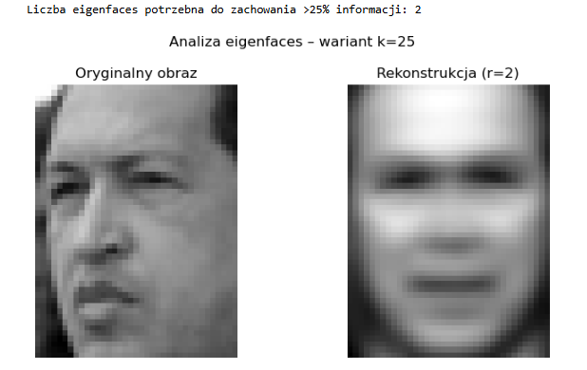Tu porównanie dla k = 80

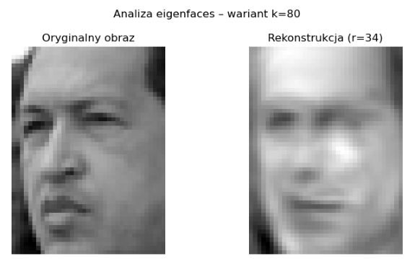

## 5. Wnioski

Analiza wykazała, że:  
- Dla niskich wartości k (np. 10–25%) rekonstrukcja zawiera ogólny zarys twarzy, ale brakuje szczegółów.  
- Dla średnich wartości k (50–70%) twarz jest rozpoznawalna z dobrą jakością.  
- Dla wysokich k (90% i więcej) jakość rekonstrukcji jest bardzo zbliżona do oryginału.  
  
Zaletą podejścia opartego na PCA jest możliwość efektywnej kompresji obrazu przy zachowaniu większości istotnych informacji.

## Link do repozytorium GitHub

https://github.com/DariaKrecichwostQA/StudiaMagisterskie